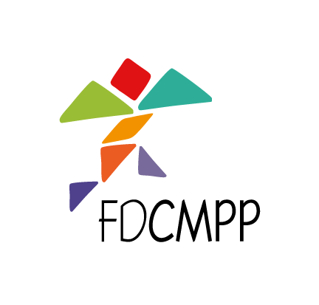 CHARTE ASSOCIATIVE

PREAMBULE

La FDCMPP est une association laïque reconnue d’Utilité Publique, régie par la Loi du 1er juillet 1901, créée le 15 mars 2010. Elle est composée de membres représentant les CMPP nommément désignés et de personnes physiques exerçant ou ayant exercé dans les CMPP.

La FDCMPP ne gère aucun établissement. Elle œuvre pour la promotion et la défense des Centres Médico-Psycho-Pédagogiques sur le territoire français. Les CMPP sont des centres de consultation, de diagnostic et de soins. Ils reçoivent en accès direct des enfants et adolescents qui présentent des difficultés de développement, d’organisation de la personnalité ou de comportement, inscrites dans une histoire et un environnement. Les soins sont proposés, au cas par cas, à la personne considérée dans sa globalité. Ils peuvent s’étendre à la famille.

VOLONTE ASSOCIATIVE

La FDCMPP, observatoire reconnu de la politique de santé, est engagée dans une démarche d’échanges, de réflexion et de recherche. Elle favorise la mise en œuvre de pratiques innovantes nourries des apports de la clinique.

Elle est force de proposition, de négociation et d’interpellation auprès des pouvoirs publics et des acteurs de la cité.
Elle œuvre au respect des règles déontologiques et à la prise en compte de la dimension éthique des pratiques professionnelles et institutionnelles dans leur diversité et cohérence avec leurs références théoriques.

VALEURS ET CONVICTIONS

La FDCMPP se reconnaît dans les valeurs fondamentales contenues dans la Déclaration Universelle des Droits de l’Homme et du Citoyen. Dans cet esprit humaniste, la FDCMPP s’implique pour la promotion et la consolidation de la qualité des soins.

Elle milite pour le maintien des principes fondamentaux énoncés dans l’Annexe XXXII, notamment l’approche pluridisciplinaire en référence à la psychopédagogie, la psychanalyse et la psychiatrie de l’enfant.

PERSPECTIVES

La FDCMPP s’engage à mettre en œuvre des moyens d’information, de transmission, de communication et de partage à destination de ses adhérents. Elle a la volonté d’étendre son réseau partenarial au niveau européen et international.

La FDCMPP met en œuvre des actions de formation en direction des professionnels des CMPP et, plus généralement, de l’enfance et de la famille.

Elle organise régulièrement des journées d’étude et des congrès qui permettent de resituer les approches cliniques plurielles dans le contexte socio-politique.

LES MEMBRES DE L’ASSOCIATION S’ENGAGENT À RESPECTER CETTE CHARTE
ET À CONTRIBUER À LA DIFFUSION DES VALEURS ET CONVICTIONS AUXQUELLES ELLE SE REFERE

